**Министерство цифрового развития, связи и массовых коммуникаций Российской Федерации**

Ордена Трудового Красного Знамени федеральное государственное бюджетное образовательное учреждение высшего образования

**Московский технический университет связи и информатики**

Кафедра «Информатики»

**ЛАБОРАТОРНАЯ РАБОТА №7**

**по дисциплине ВвИТ**

«Бот для **Telegram**»

Выполнил студент группы БИН2003 Пряхин И. А.

Проверил: Аршинов Е. А.

Москва 2021

**1. Цель работы:**

Создать своего бота в телеграмме, который будет выводить актуально расписание.

**2. Выполнение работы:**

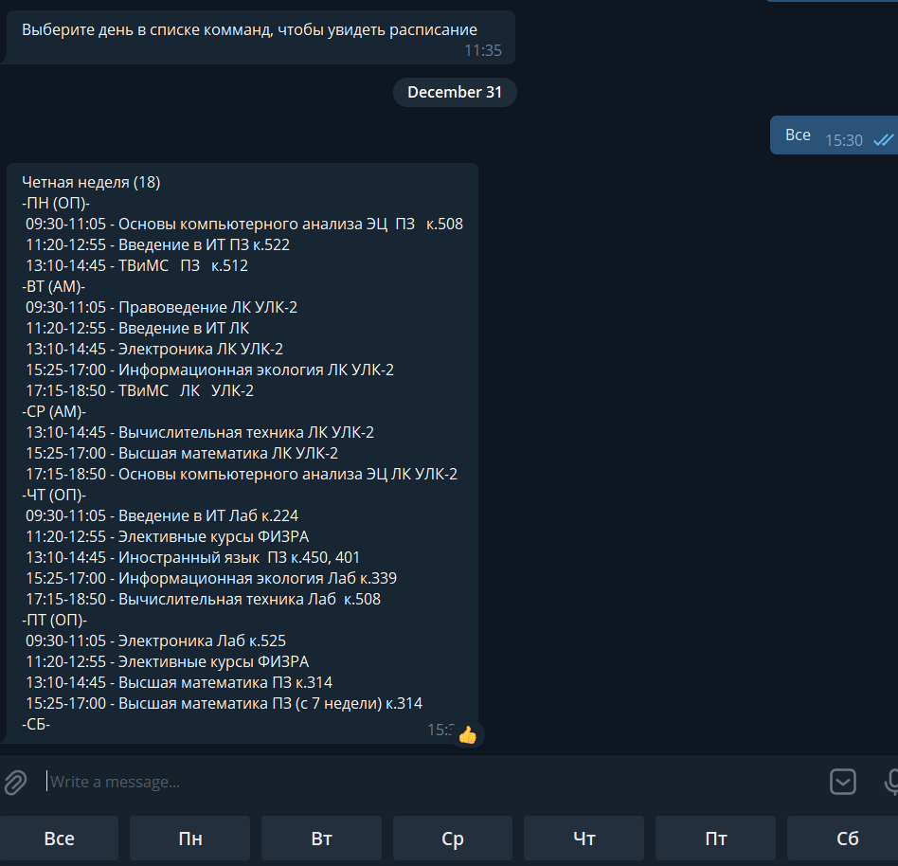

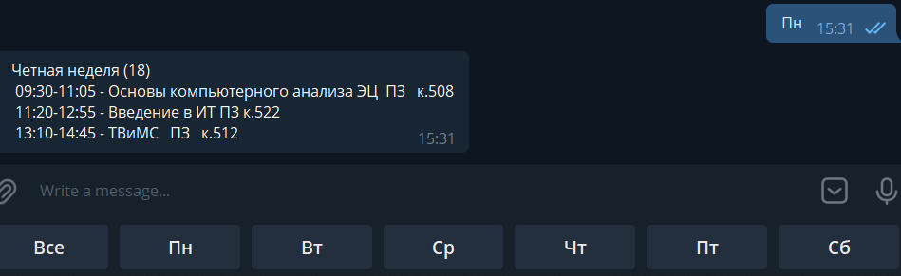

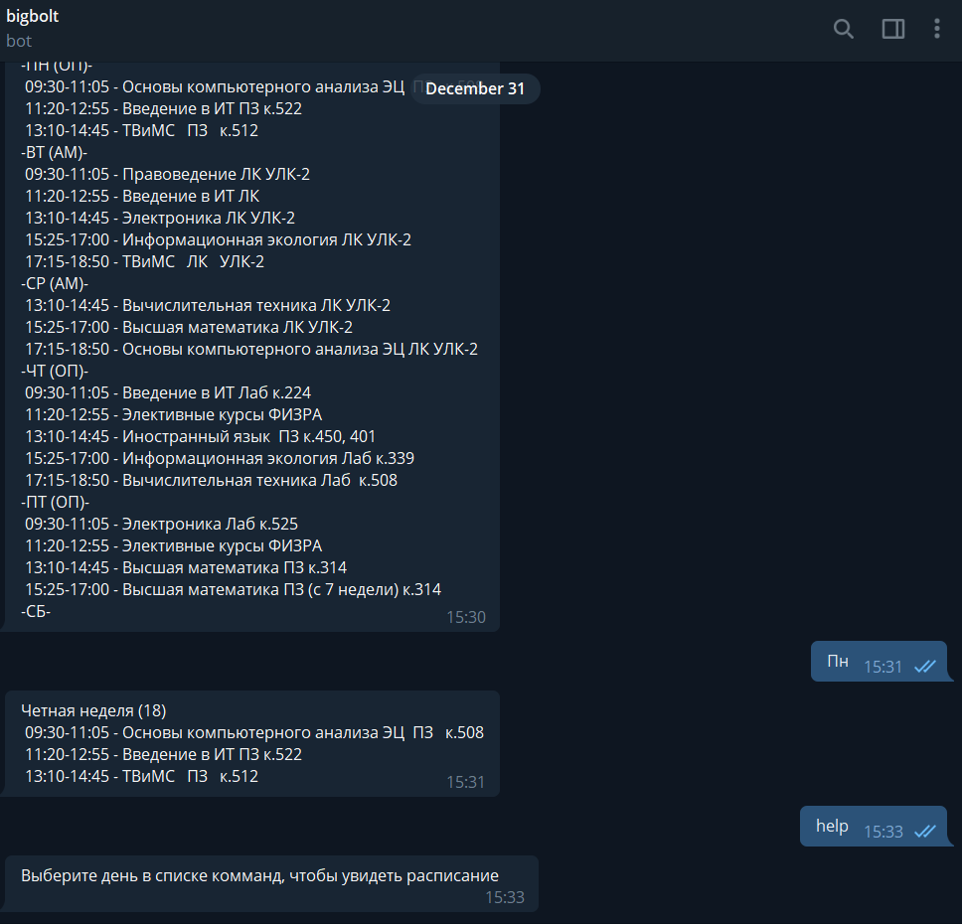

Код:

import telebot

from utils.config import TOKEN

from commands.timetable import timetable

bot = telebot.TeleBot(TOKEN)

@bot.message_handler(commands=["start"])

def start(message):

    keyboard = telebot.types.ReplyKeyboardMarkup(True)

    keyboard.row('Все','Пн', 'Вт', 'Ср', 'Чт', 'Пт', 'Сб', 'help')

    bot.send_message(message.chat.id, 'Выберите день', reply_markup=keyboard)

@bot.message_handler(func=lambda message: True)

def rasp(message):

    if (message.text.split()[0] in ["Все",'Пн', 'Вт', 'Ср', 'Чт', 'Пт', 'Сб']):

        rasp = timetable(message=message.text)

        bot.send_message(message.chat.id, rasp)

    elif (message.text.split()[0] == 'help'):

        keyboard = telebot.types.ReplyKeyboardMarkup(True)

        keyboard.row("Все",'Пн', 'Вт', 'Ср', 'Чт', 'Пт', 'Сб')

        text = """

        Выберите день в списке комманд, чтобы увидеть расписание

        """

        bot.send_message(message.chat.id, text, reply_markup=keyboard)

bot.infinity_polling()

from datetime import date

from db.operations import simple_select

from db.db import conn, cur

week_day = {'пн': range(0, 5),

            'вт': range(5, 10),

            'ср': range(10, 15),

            'чт': range(15, 20),

            'пт': range(20, 25),

            'сб': range(25, 30)}

spaces = '&#4448;&#4448;&#4448;&#4448;&#4448;'

long_lines = '--'

short_lines = '-'

days = ['ПН (ОП)',

        'ВТ (АМ)',

        'СР (АМ)',

        'ЧТ (ОП)',

        'ПТ (ОП)',

        'СБ',

        'ВС']

days_with_spaces = [f'{short_lines}{day}{short_lines}' for day in days]

time = [' 09:30-11:05 -', ' 11:20-12:55 -', ' 13:10-14:45 -', ' 15:25-17:00 -', ' 17:15-18:50 -']

def timetable(message):

    message_array = message.split(' ')

    delta = delta_func()

    nech = simple_select(conn, cur, select_what=['class_name'], select_from='timetable', where="week = 'неч'")

    ch = simple_select(conn, cur, select_what=['class_name'], select_from='timetable', where="week = 'чет'")

    week_type = {'чет': ch, 'нечет': nech}

    if len(message_array) == 1 and message_array[0] == 'Все':

        rasp = ch if (delta // 7) % 2 != 0 else nech

        day = []

        for r in range(0, 30):

            day.append(rasp[r])

        text = rasp_with_time(day, 6)

        return text

    elif len(message_array) == 1 and message_array[0] != 'Все':

        arg = message_array[0].lower()

        day = []

        rasp = ch if (delta // 7) % 2 != 0 else nech

        for r in week_day[arg]:

            day.append(rasp[r])

        text = rasp_with_time(day, 1)

        return text

    elif len(message_array) == 2:

        arg = message_array[1]

        if arg in week_day:

            day = []

            rasp = ch if (delta // 7) % 2 != 0 else nech

            for r in week_day[arg]:

                day.append(rasp[r])

            text = rasp_with_time(day, 1)

            return text

        elif arg in week_type:

            rasp = week_type[arg]

            day = []

            for r in range(0, 30):

                day.append(rasp[r])

            text = rasp_with_time(day, 6, nofw=False)

            return text

    elif len(message_array) == 3:

        day_of_the_week = message_array[1]

        type_of_the_week = message_array[2]

        rasp = week_type[type_of_the_week]

        day = []

        for r in week_day[day_of_the_week]:

            day.append(rasp[r])

        text = f'{day_of_the_week.capitalize()} | {type_of_the_week.capitalize()}ная неделя\n{rasp_with_time(day, 1, nofw=False)}'

        return text

def rasp_with_time(pr, mn, nofw=True):

    if nofw:

        delta = delta_func()

        week_number = (delta // 7) + 1

        week = f'Четная неделя ({week_number})' if (delta // 7) % 2 != 0 else f'Нечетная неделя ({week_number})'

        text = f'{week}\n'

    else:

        text = ''

    for i, item in enumerate(time * mn):

        if i % 5 == 0 and mn > 1:

            text = text + days_with_spaces[i//5] + '\n'

        if pr[i] != None:

            text = text + str(item) + ' ' + pr[i] + '\n'

    return text

def delta_func():

    first_day = date(2021, 8, 30)

    today = date.today()

    delta = (today - first_day).days

    return delta

